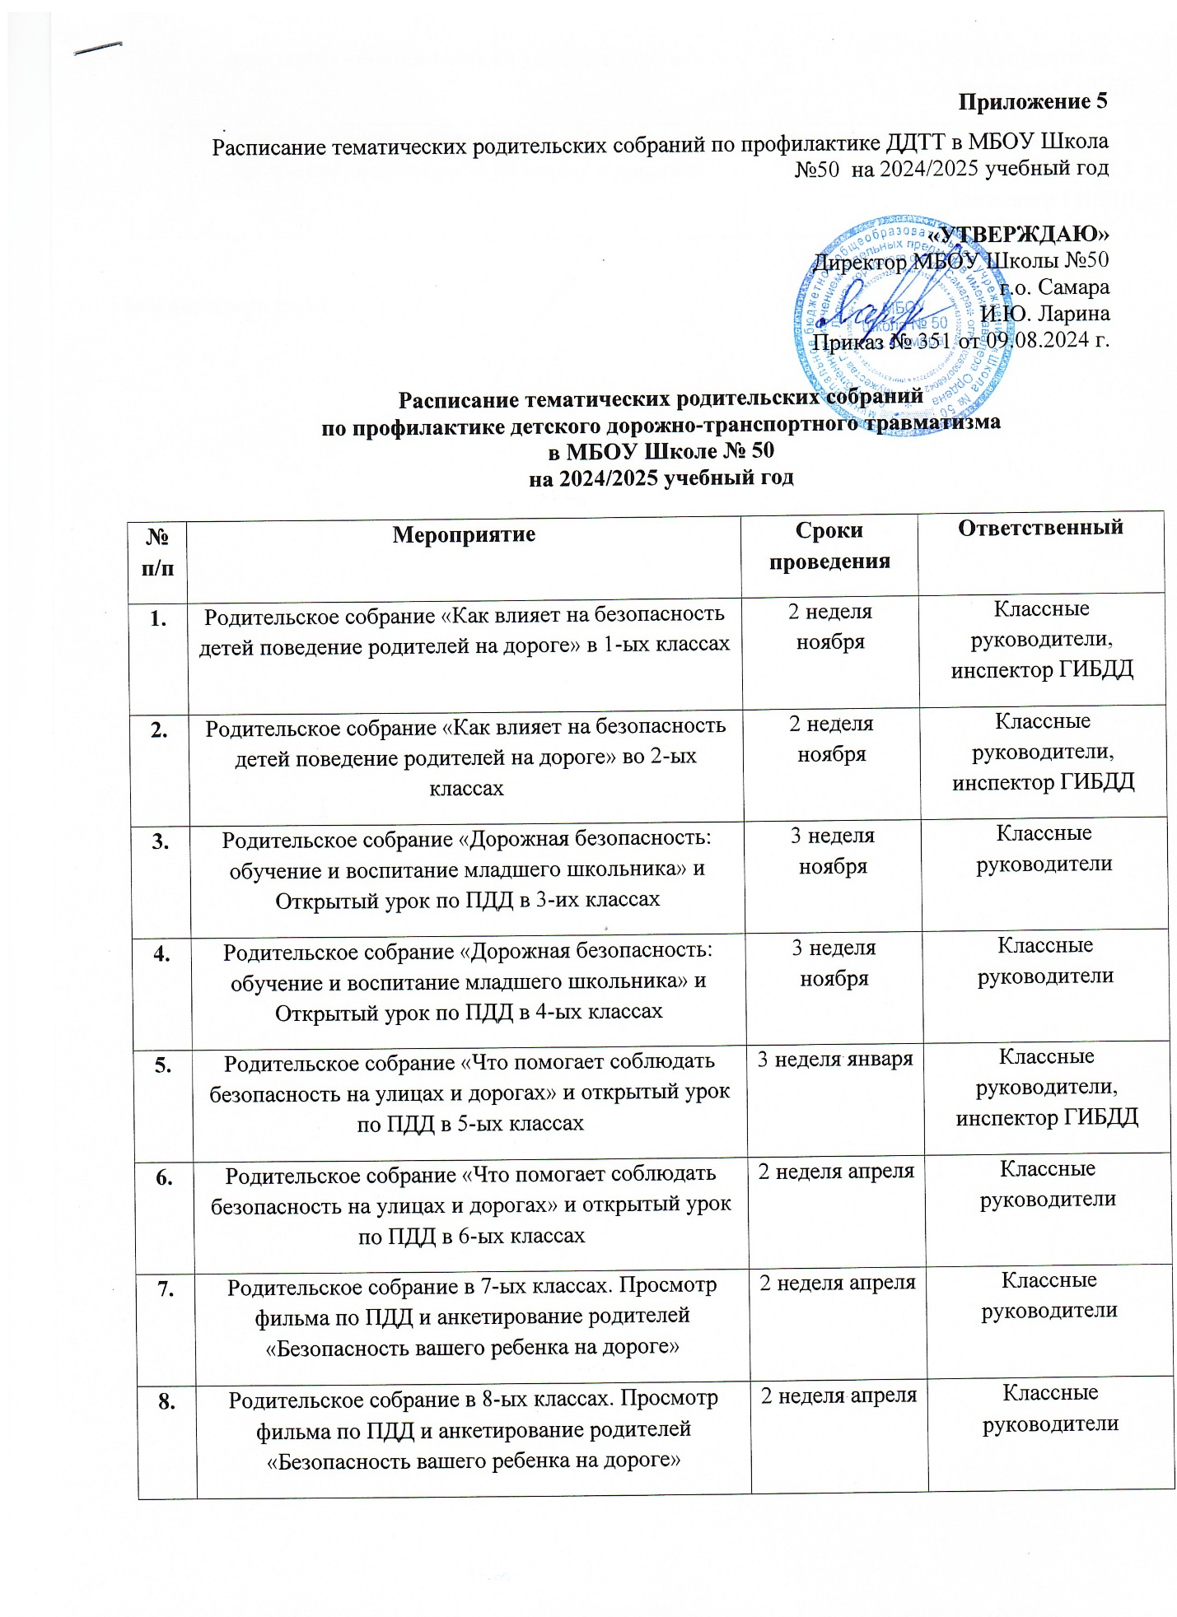

|  |  |  |  |
| --- | --- | --- | --- |
| **9.** | Открытое родительское собрание в 1-2 классе по программе «Безопасность на улицах и дорогах» | 3 неделя мая | Классные руководители, инспектор ГИБДД |
| **10.** | Открытое родительское собрание в 3-4 классе по программе «Безопасность на улицах и дорогах» | 3 неделя мая | Классные руководители, инспектор ГИБДД |

Зам. директора по ВР Л.М. Кривопуск